Відповідно до ст. 35 Закону України «Про державний ринковий нагляд і контроль нехарчової продукції», з метою зменшення ризику суспільним інтересам і запобігання завданню іншої шкоди органи ринкового нагляду вживають заходів щодо своєчасного попередження споживачів (користувачів) про виявлену цими органами небезпеку, що становить відповідна продукція. Для попередження споживачів (користувачів) відповідна інформація поширюється через засоби масової інформації та мережу Інтернет.
Музичний телефон-абетка, артикул: № КІ-7043

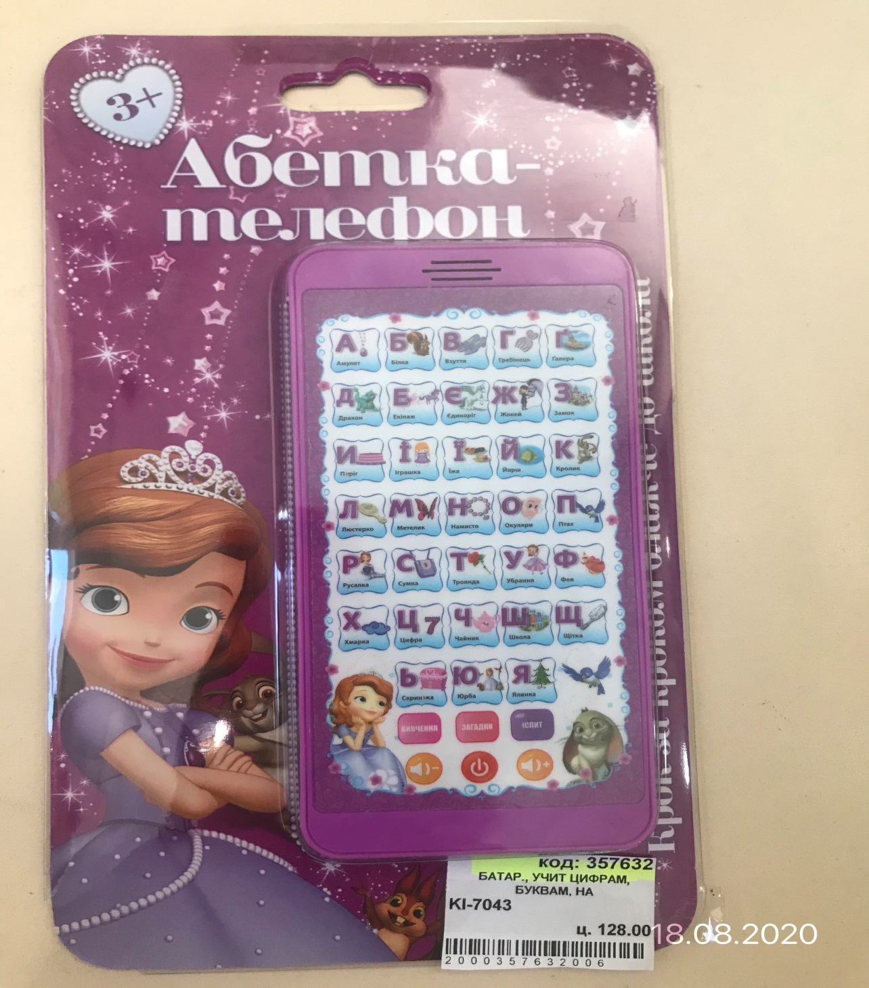

Згідно з протоколом випробувань ДП «Укрметртестстандарт» від 21.09.2020 року № 7437/20-ііграшка: музичний телефон-абетка, артикул: № КІ-7043 за маркованням не відповідає вимогам:
- п. 7.2 ДСТУ EN 71-1:2018 (EN71-1:2014+Al:2018, IDT) «Безпечність іграшок. Частина 1. Механічні та фізичні властивості»: іграшка не призначена для дітей до 36 місяців, має попередження, разом із стислим означенням конкретної небезпеки, нанесене на паковання іграшки: «Увага! Може містити дрібні деталі». Слово «Увага!» або «Попередження» не передує попередженню щодо вікового призначення іграшки;

Найменування та адреса імпортера чи адреса зареєстрованої торговельної марки відсутні.Слово «Увага!» або «Попередження» не передує попередженню щодо вікового призначення іграшки, що не відповідає пп. 19, 37 Технічного регламенту безпечності іграшок, затвердженого постановою Кабінету Міністрів України від 28.02.2018 року № 151;

За вмістом кадмію та свинцю не відповідає вимогам Технічного регламенту обмеження використання деяких небезпечних речовин в електричному та електронному обладнанні, затвердженим Постановою Кабінету Міністрів України від 10 березня 2017 року № 139 (додаток № 1, п.7; додаток № 2): перевищення масової частки свинцю, за протоколом становить 21154 мг/кг, за нормативними документами повинно бути не більше 1000 мг/кг та перевищення масової частки кадмію, за протоколом становить 1184 мг/кг, за нормативними документами повинно бути не більше 100 мг/кг.

На підставі розробленого органом ринкового нагляду сценарного плану ймовірності виникнення ризику, що може становити продукція, встановлено, що іграшкамузичний телефон-абетка, артикул:№ КІ-7043становить високий рівень загрози_для життя та здоров’я споживачів.(При використанні іграшки за призначенням є можливість отруєння свинцем, що може привести до змін з боку нервової системи).

